Universidad Mariano Gálvez

Facultad de Ingenieria

Ingenieria en Informatica y Sistemas

Programacion III

**Laboratorio**

**No. 8**

Oliver Jose Tzunun Davila

0901-20-10107

[Repositorio del Codigo](https://github.com/Olivers11/Lab8)

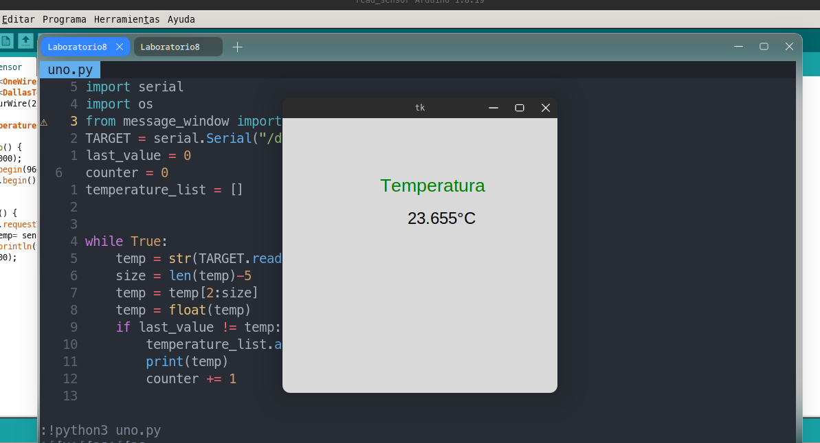

Codigo Arduno:

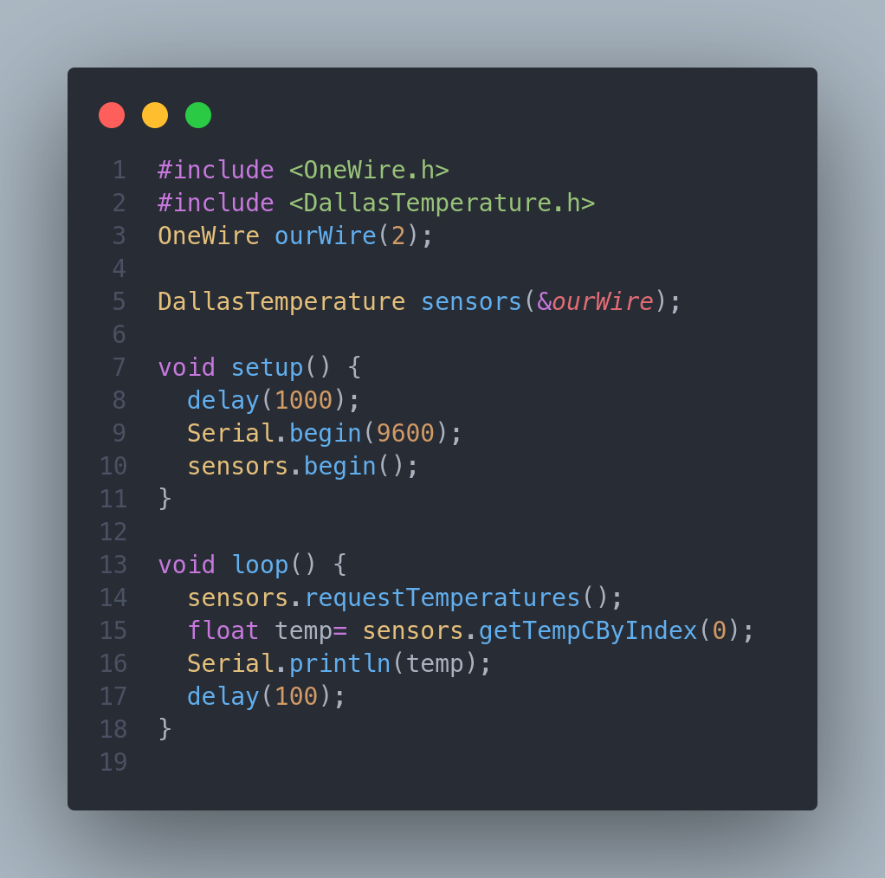

Codigo Python

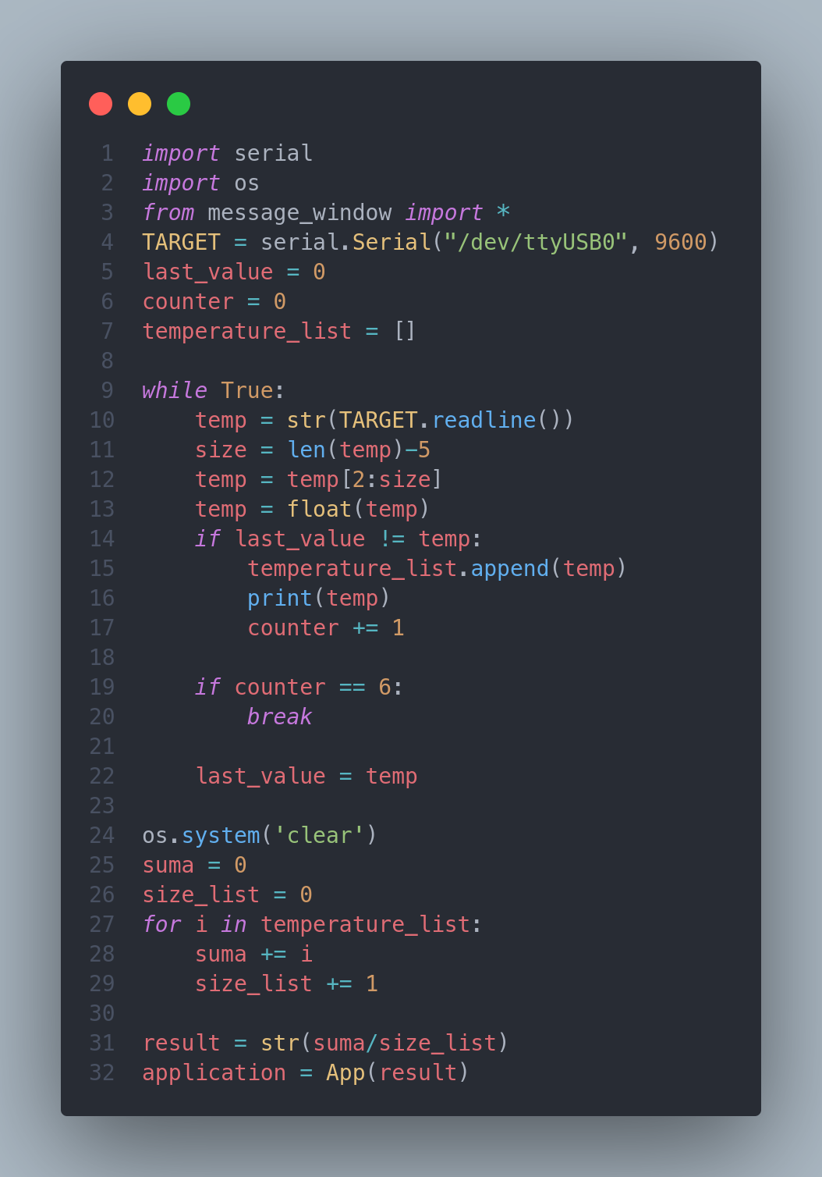

Ejercicio #2

Arduino

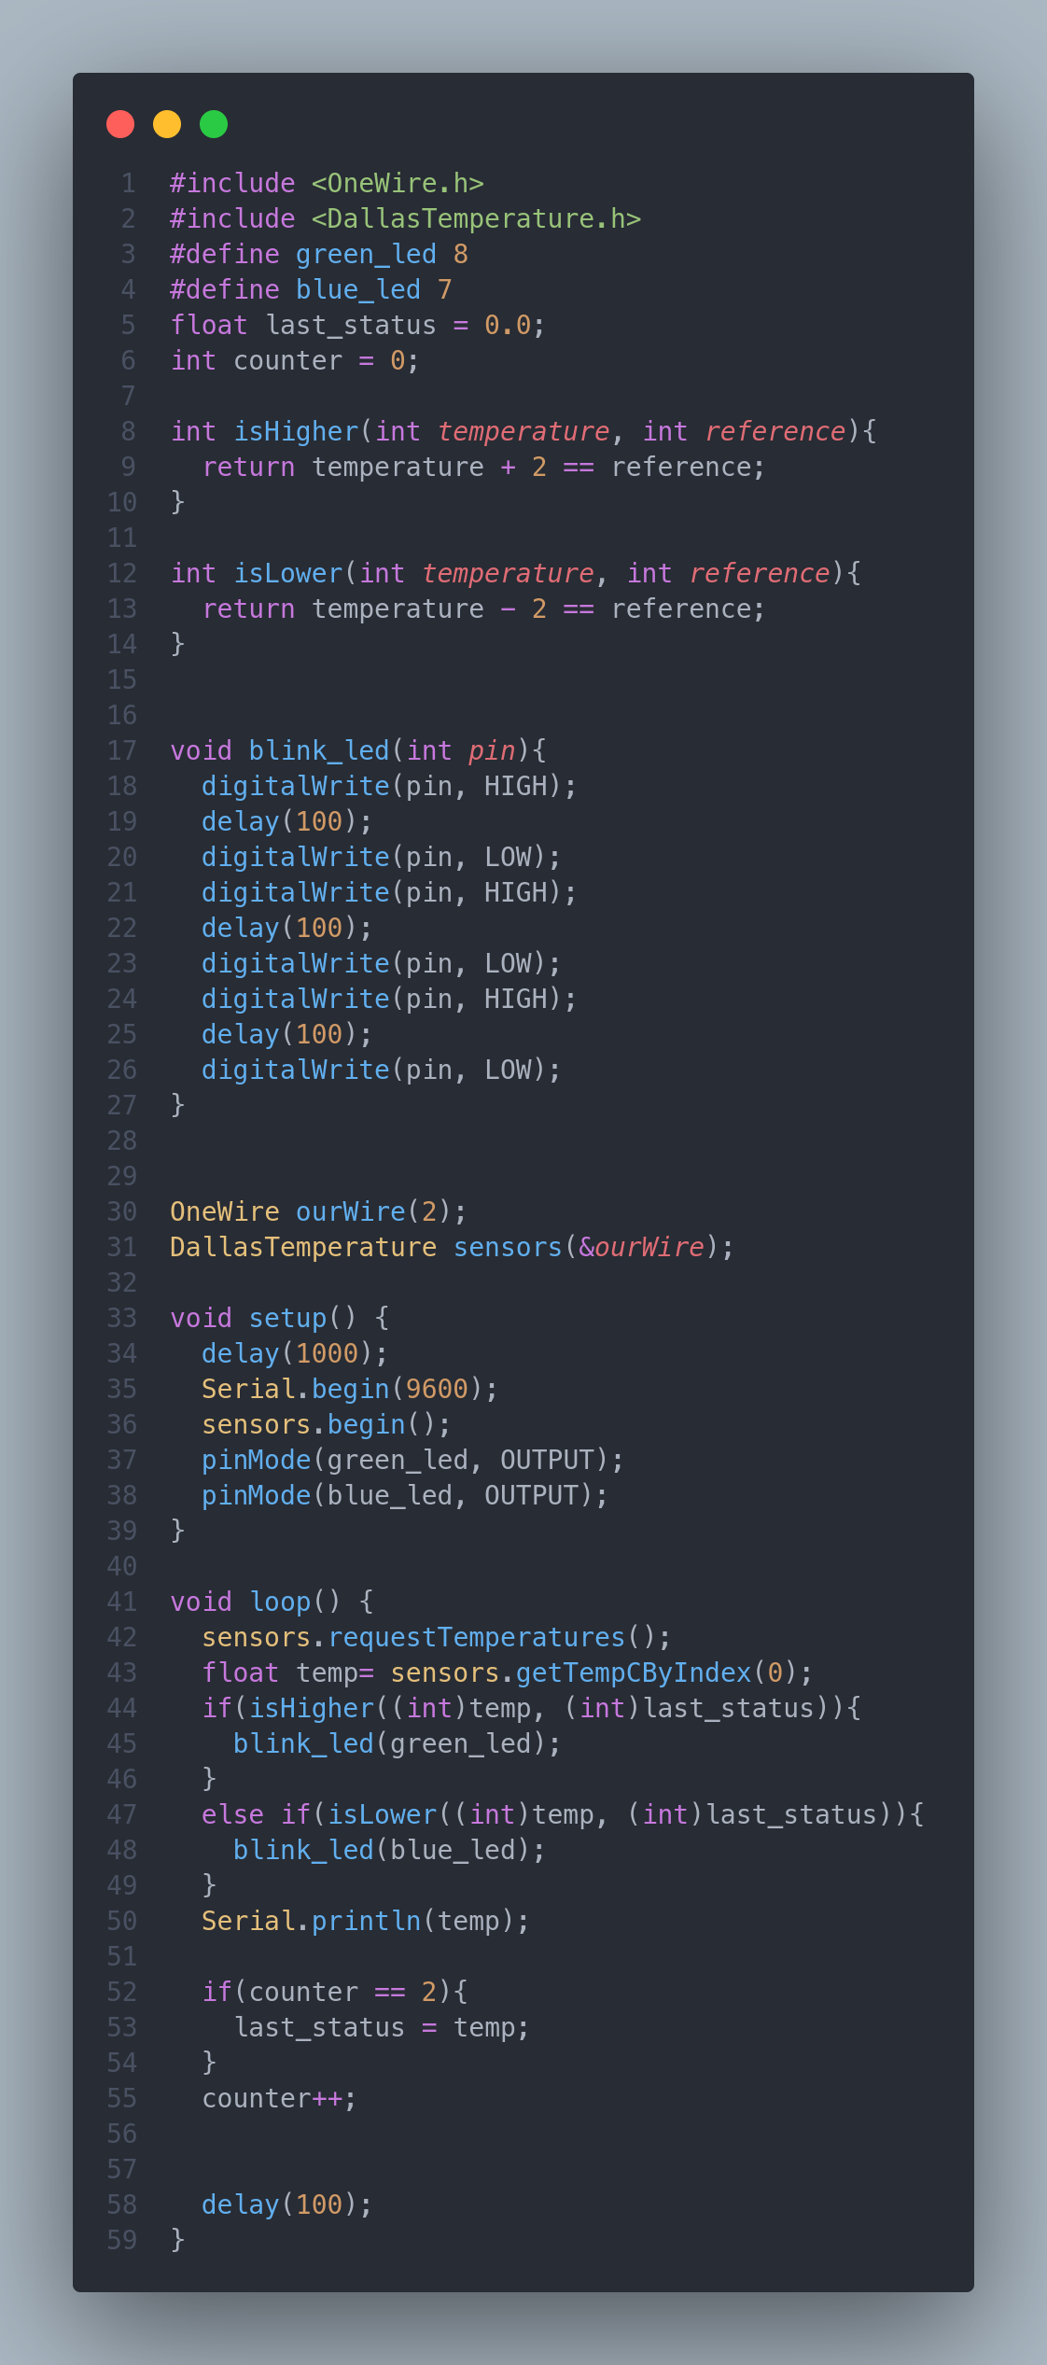

Ejercicio #3

Codigo Python

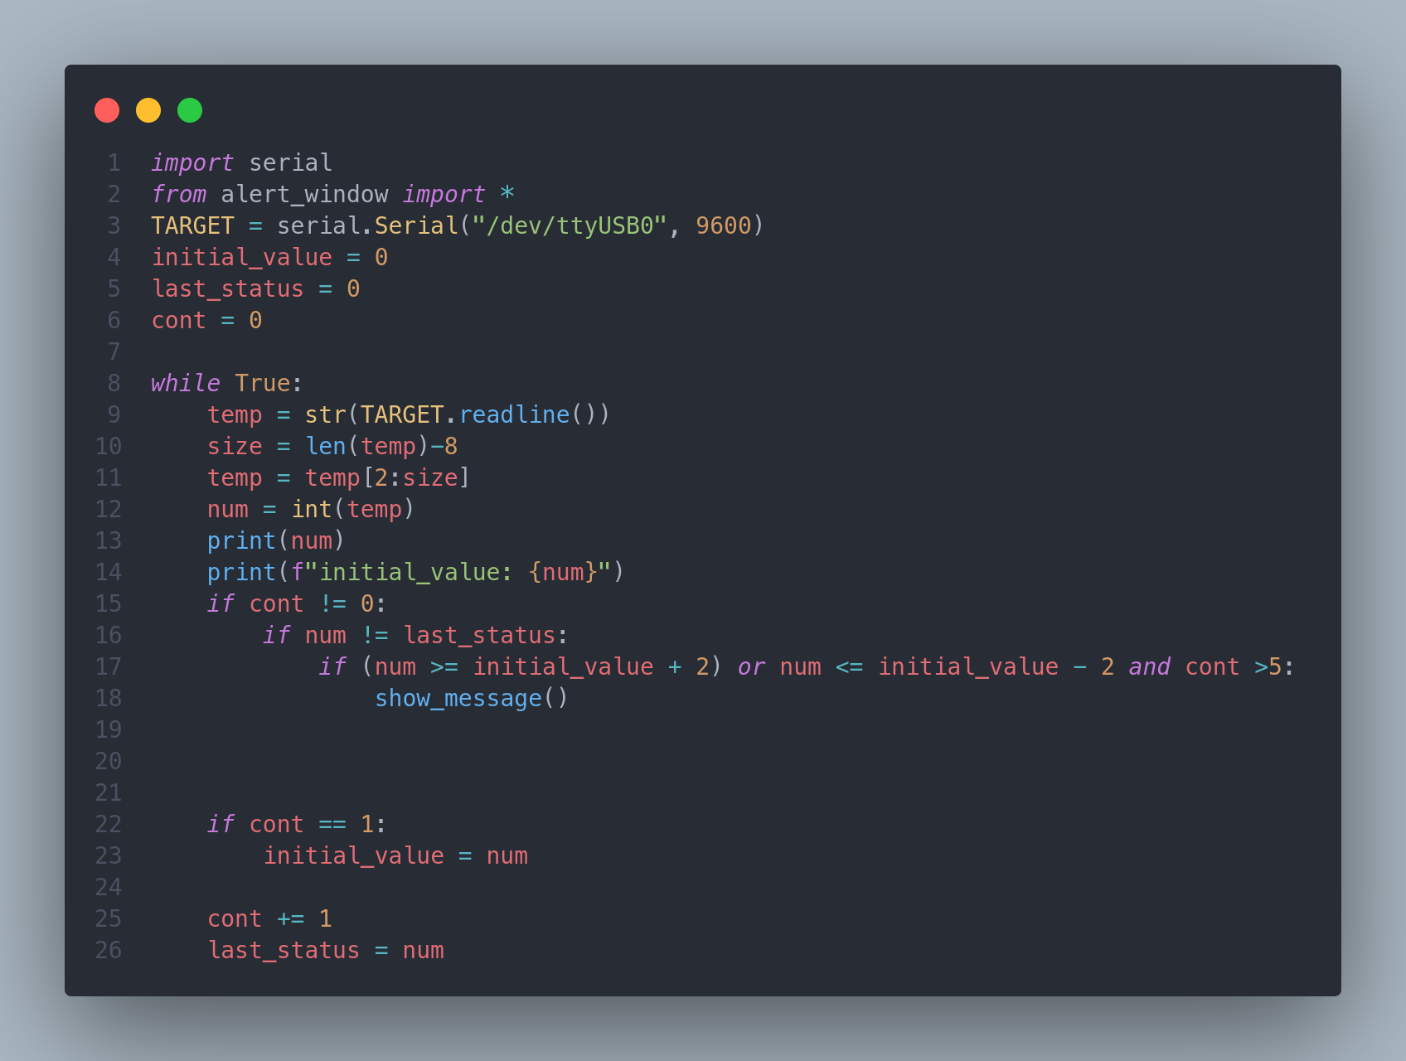

Codigo Arduino:

*Mismo que en ejercicio #1*

Ejercicio #4

Codigo arduino mismo que en el primer ejercicio

Codigo Python:

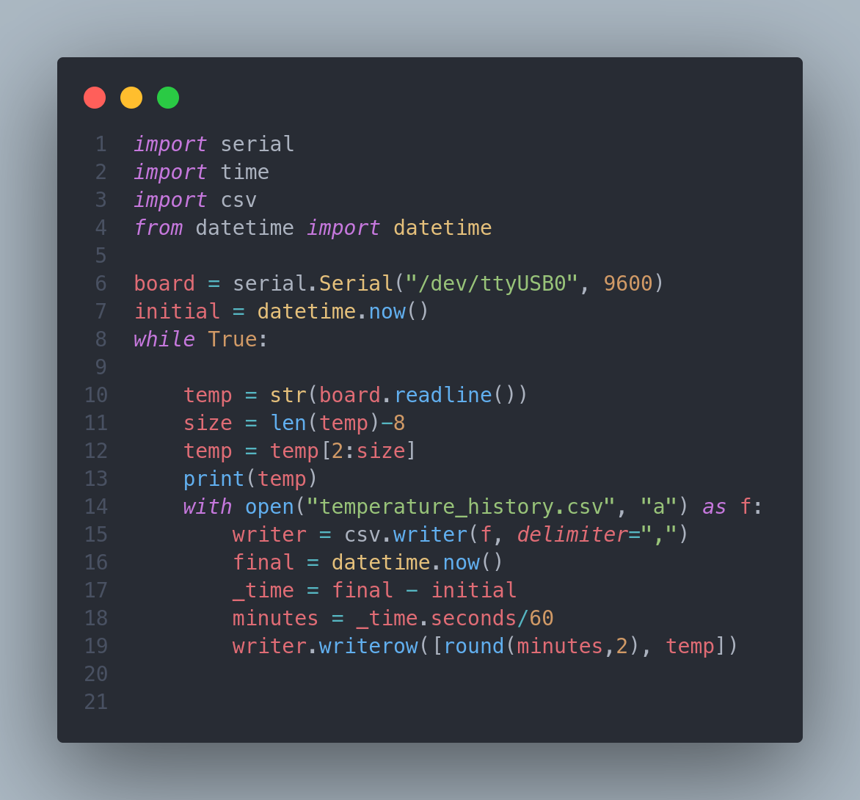

*Codigo para leer la informacion guardada del sensor en “csv”*

